
责任编辑：孙文娟
电 话：86-18513790712
传 真：86-010-85725399
编辑邮箱：sunwj@chinaccm.com
地址：北京市朝阳区高碑店东区B8-1

2017.09.08

基础油市场目录
一、本周国际原油市场 3
1.1 本周国际原油价格涨跌情况（单位：美元/桶） 3
1.2 原油期货收盘价格走势图 3
1.3原油价格后期分析 3
三、 国际基础油市场 4
3.1 国际基础油价格 4
3.2 国际基础油价格走势图 4
四、国内基础油市场 6
4.1 国标基础油一周价格 6
4.3国内白油市场价格 9
4.4 本周基础油市场分析 9
五、润滑油进出口数据 10

一、本周国际原油市场

本周国际原油价格涨跌情况（单位：美元/桶）
日期 | 纽交所 | 伦交所 | 影响因素
2017-9-6 | 49.16 | 54.2 | 越来越多的炼油厂宣布恢复生产，原油需求增加使纽约油价回暖。此外，当天美元走弱增加了以美元计价的原油的投资吸引力，国际油价随之上涨。
2017-9-5 | 48.66 | 53.38 | 飓风“哈维”近日重创美国产油大州得克萨斯州，多家炼油厂关闭，造成原油需求减少。5日，得克萨斯州部分炼油厂宣布恢复生产，原油需求增加的消息助推纽约油价上涨。
2017-9-4 |  | 52.34 | 休市。
2017-9-1 | 47.29 | 52.75 | 受原油需求减少影响，近来纽约油价走低，汽油价格飙升。部分炼油厂宣布恢复生产，纽约油价回暖。
2017-8-31 | 47.23 | 52.38 | 受原油需求减小影响，近来纽约油价走低，汽油价格飙升。31日，受交易员逢低买入等技术操作影响，国际油价从低迷中回暖。

1.2 原油期货收盘价格走势图
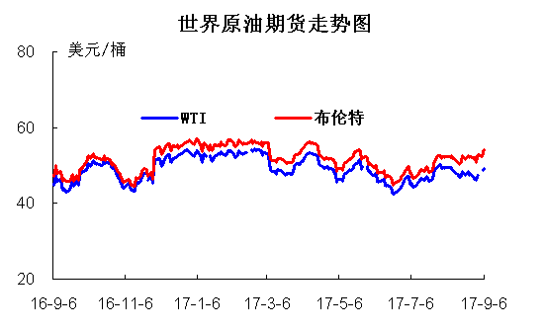

1.3原油价格后期分析
本周WTI原油价格在47.23-49.16美元/桶，布伦特原油价格在52.38-54.2美元/桶震荡。本周国际原油缓慢走高，主要是飓风“哈维”过后，部分炼油厂宣布恢复生产，纽约油价回暖。此外，美元走弱增加了以美元计价的原油的投资吸引力，国际油价受到支撑上涨。截止到周三伦交所收盘54.2美元/桶，纽交所收盘49.16美元/桶，连续第五个交易日上涨并创4周新高。不过，长期来看，油市前景依然被供应过剩以及低油价所笼罩，因俄罗斯，中东地区以及北美的原油产量仍处于高位。预计，2017年年底布伦特油价将在50-55美元/桶的区间波动。

国际基础油市场

3.1 国际基础油价格

日期 | 国家/地区 | 产品名称 | 型号 | 价格类型 | 价格说明 | 价格 | 价格单位
2017-9-7 | 东北亚 | 国标基础油 | SN150 | CFR | 到岸价 | 591 | 美元/吨
2017-9-7 | 东北亚 | 国标基础油 | BS150 | CFR | 到岸价 | 828 | 美元/吨
2017-9-7 | 东北亚 | 国标基础油 | SN500 | CFR | 到岸价 | 751 | 美元/吨
2017-9-7 | 新加坡 | 国标基础油 | SN150 | EX-TANK | 离岸价 | 713 | 美元/吨
2017-9-7 | 新加坡 | 国标基础油 | BS150 | EX-TANK | 离岸价 | 876 | 美元/吨
2017-9-7 | 新加坡 | 国标基础油 | SN500 | EX-TANK | 离岸价 | 831 | 美元/吨
2017-9-7 | 亚洲 | 国标基础油 | SN150 | FOB | 离岸价 | 603 | 美元/吨
2017-9-7 | 亚洲 | 国标基础油 | BS150 | FOB | 离岸价 | 763 | 美元/吨
2017-9-7 | 亚洲 | 国标基础油 | SN500 | FOB | 离岸价 | 711 | 美元/吨

3.2 国际基础油价格走势图
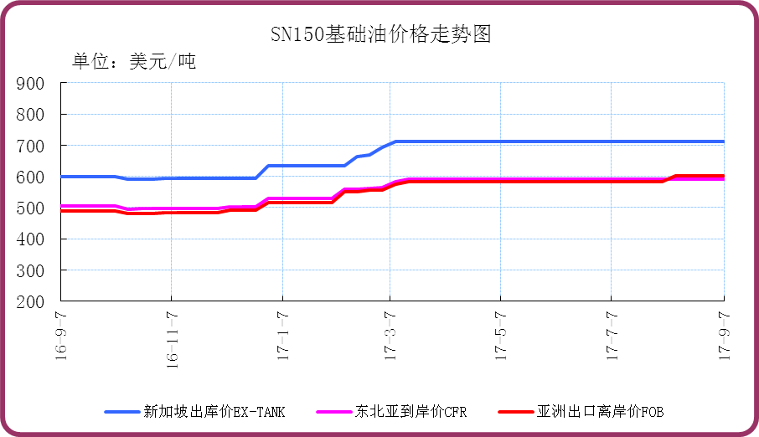

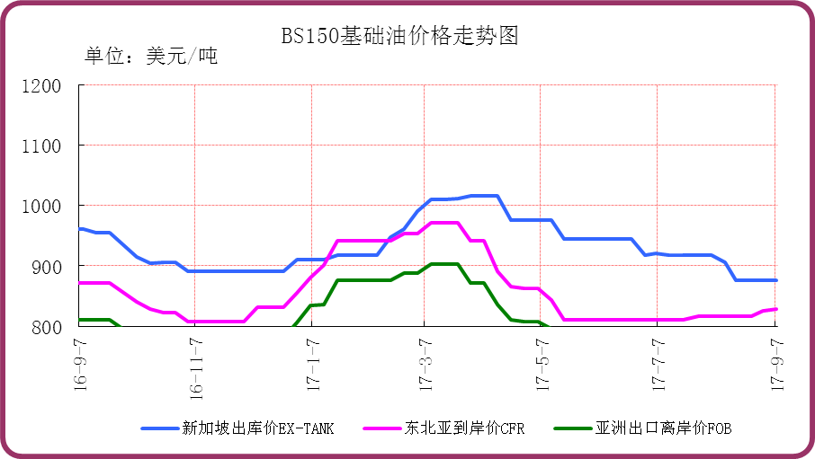

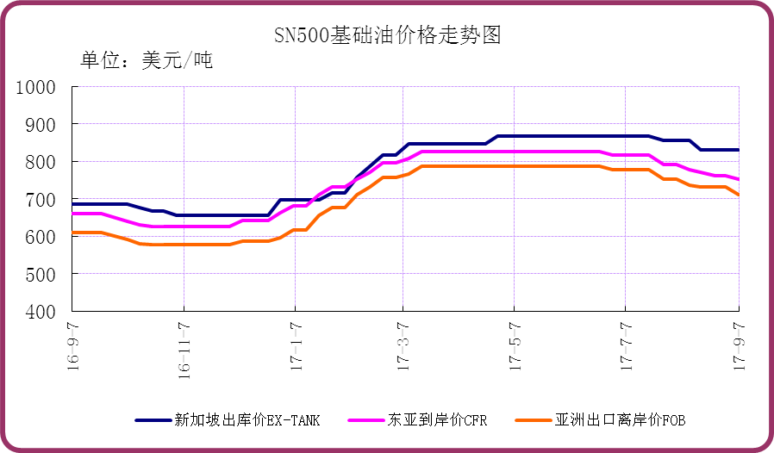

四、国内基础油市场

4.1 国标基础油一周价格
单位：元/吨
企业性质 | 生产厂家 | 产品名称 | 型号 | 价格类型 | 2017-8-31 | 2017-9-8 | 涨跌
中海油 | 中海油惠州 | 国标基础油 | 60N | 出厂价 | 0 | 0 | 0
中海油 | 中海油惠州 | 国标基础油 | 100N | 出厂价 | 0 | 0 | 0
中海油 | 中海油惠州 | 国标基础油 | 150N | 出厂价 | 0 | 0 | 0
中海油 | 中海油惠州 | 国标基础油 | 200N | 出厂价 | 0 | 0 | 0
中石油 | 大庆石化 | 国标基础油 | 200SN | 外销价 | 5900 | 6000 | 100
中石油 | 大庆石化 | 国标基础油 | 400SN | 外销价 | 0 | 0 | 0
中石油 | 大庆润滑油二厂 | 国标基础油 | 2cst | 外销价 | 0 | 0 | 0
中石油 | 大庆润滑油二厂 | 国标基础油 | 5cst | 外销价 | 0 | 0 | 0
中石油 | 大庆润滑油二厂 | 国标基础油 | 10cst | 外销价 | 0 | 0 | 0
中石油 | 抚顺石化 | 国标基础油 | 400SN | 外销价 | 0 | 0 | 0
中石油 | 大连石化 | 国标基础油 | 150SN | 外销价 | 6720 | 6720 | 0
中石油 | 大连石化 | 国标基础油 | 400SN | 外销价 | 7000 | 7000 | 0
中石油 | 大连石化 | 国标基础油 | 650SN | 外销价 | 0 | 0 | 0
中石油 | 辽河润滑油厂 | 环烷基橡胶油 | 6#A | 外销价 | 5206 | 5206 | 0
中石油 | 辽河润滑油厂 | 环烷基橡胶油 | 6#B | 外销价 | 5106 | 5106 | 0
中石油 | 辽河润滑油厂 | 环烷基橡胶油 | 10#A | 外销价 | 5506 | 5506 | 0
中石油 | 辽河润滑油厂 | 环烷基橡胶油 | 10#B | 外销价 | 5406 | 5406 | 0
中石油 | 辽河润滑油厂 | 环烷基橡胶油 | 14#A | 外销价 | 5706 | 5706 | 0
中石油 | 辽河润滑油厂 | 环烷基橡胶油 | 14#B | 外销价 | 5606 | 5606 | 0
中石油 | 辽河润滑油厂 | 环烷基橡胶油 | 18#A | 外销价 | 5906 | 5906 | 0
中石油 | 辽河润滑油厂 | 环烷基橡胶油 | 18#B | 外销价 | 5806 | 5806 | 0
中石油 | 兰州石化 | 国标基础油 | LAN32 | 内供价 | 0 | 0 | 0
中石油 | 兰州石化 | 国标基础油 | LAN46 | 内供价 | 0 | 0 | 0
中石油 | 兰州石化 | 国标基础油 | LAN68 | 内供价 | 0 | 0 | 0
中石油 | 兰州石化 | 国标基础油 | LAN100 | 内供价 | 0 | 0 | 0
中石油 | 克拉玛依 | 国标基础油 | 150BS | 外销价 | 7600 | 7600 | 0
中石化 | 燕山石化 | 国标基础油 | HVIEB150SN | 外销价 | 0 | 0 | 0
中石化 | 燕山石化 | 国标基础油 | HVIEA350SN | 外销价 | 0 | 0 | 0
中石化 | 燕山石化 | 国标基础油 | HVIEA650SN | 外销价 | 0 | 0 | 0
中石化 | 燕山石化 | 国标基础油 | HVIEA350SN | 内供价 | 0 | 0 | 0
中石化 | 济南炼油厂 | 国标基础油 | LAN32 | 内供价 | 0 | 0 | 0
中石化 | 济南炼油厂 | 国标基础油 | LAN46 | 内供价 | 0 | 0 | 0
中石化 | 济南炼油厂 | 国标基础油 | LAN68 | 内供价 | 7900 | 7900 | 0
中石化 | 济南炼油厂 | 国标基础油 | LAN100 | 内供价 | 0 | 0 | 0
中石化 | 上海高桥 | 国标基础油 | 60N | 外销价 | 6300 | 6300 | 0
中石化 | 上海高桥 | 国标基础油 | 100N | 外销价 | 0 | 0 | 0
中石化 | 上海高桥 | 国标基础油 | 120N | 外销价 | 0 | 0 | 0
中石化 | 上海高桥 | 国标基础油 | 150N | 外销价 | 7000 | 7000 | 0
中石化 | 上海高桥 | 国标基础油 | 300N | 外销价 | 0 | 0 | 0
中石化 | 南阳石化 | 国标基础油 | 32# | 外销价 | 5850 | 5850 | 0
中石化 | 南阳石化 | 国标基础油 | 100# | 外销价 | 6650 | 6650 | 0
中石化 | 南阳石化 | 国标基础油 | 200# | 外销价 | 6650 | 6650 | 0
中石化 | 南阳石化 | 国标基础油 | 300# | 外销价 | 6900 | 6900 | 0
中石化 | 南阳石化 | 国标基础油 | 500# | 外销价 | 0 | 0 | 0
中石化 | 荆门石化 | 国标基础油 | 32# | 内供价 | 0 | 0 | 0
中石化 | 荆门石化 | 国标基础油 | 46# | 内供价 | 0 | 0 | 0
中石化 | 荆门石化 | 国标基础油 | 68# | 内供价 | 0 | 0 | 0
中石化 | 荆门石化 | 国标基础油 | 100# | 内供价 | 0 | 0 | 0
中石化 | 荆门石化 | 国标基础油 | 150# | 内供价 | 0 | 0 | 0
中石化 | 茂名石化 | 国标基础油 | 60SN | 内供价 | 0 | 0 | 0
中石化 | 茂名石化 | 国标基础油 | 150SN | 内供价 | 6330 | 6330 | 0
中石化 | 茂名石化 | 国标基础油 | 400SN | 内供价 | 0 | 0 | 0
中石化 | 茂名石化 | 国标基础油 | 750SN | 内供价 | 0 | 0 | 0
中石化 | 茂名石化 | 国标基础油 | 120BS | 内供价 | 0 | 0 | 0
其他 | 盘锦宏业 | 添加剂 | SBS | 外销价 | 5700 | 5700 | 0
其他 | 盘锦宏业 | 添加剂 | 20# | 外销价 | 5600 | 5700 | 100
其他 | 盘锦宏业 | 添加剂 | 30# | 外销价 | 5700 | 5800 | 100
其他 | 盘锦宏业 | 添加剂 | 40# | 外销价 | 5150 | 5000 | -150
其他 | 盘锦北沥 | 添加剂 | SBS | 外销价 | 5706 | 5706 | 0
其他 | 盘锦北沥 | 添加剂 | 20# | 外销价 | 5506 | 5506 | 0
其他 | 盘锦北沥 | 添加剂 | 30# | 外销价 | 5606 | 5706 | 100
其他 | 盘锦北沥 | 添加剂 | 40# | 外销价 | 5006 | 5006 | 0

4.2 非标基础油一周价格
单位：元/吨
企业性质 | 生产厂家 | 产品名称 | 型号 | 价格类型 | 2017-8-31 | 2017-9-8 | 涨跌
中海油 | 中海滨州 | 非标基础油 | SZ2# | 出厂价 | 4150 | 4150 | 0
中海油 | 中海滨州 | 非标基础油 | SZ3# | 出厂价 | 4200 | 4200 | 0
中海油 | 中海滨州 | 非标基础油 | DST5# | 出厂价 | 5080 | 5080 | 0
中海油 | 中海大榭 | 非标基础油 | 高凝二线 | 出厂价 | 0 | 0 | 0
中海油 | 中海大榭 | 非标基础油 | 中凝二线 | 出厂价 | 0 | 0 | 0
中海油 | 中海大榭 | 非标基础油 | 低凝二线 | 出厂价 | 0 | 0 | 0
中海油 | 中海大榭 | 非标基础油 | 高凝三线 | 出厂价 | 0 | 0 | 0
中海油 | 中海大榭 | 非标基础油 | 中凝三线 | 出厂价 | 0 | 0 | 0
中海油 | 中海大榭 | 非标基础油 | 低凝三线 | 出厂价 | 0 | 0 | 0
中海油 | 中海大榭 | 非标基础油 | 4# | 出厂价 | 0 | 0 | 0
中海油 | 中海泰州 | 非标基础油 | 减一线 | 出厂价 | 0 | 0 | 0
中海油 | 中海泰州 | 非标基础油 | 减二线 | 出厂价 | 0 | 0 | 0
中海油 | 中海泰州 | 非标基础油 | 减三线 | 出厂价 | 0 | 0 | 0
中海油 | 中海泰州 | 非标基础油 | 减四线 | 出厂价 | 0 | 0 | 0
中海油 | 中海泰州 | 非标基础油 | DST-5# | 出厂价 | 0 | 0 | 0
中海油 | 中海泰州 | 非标基础油 | DST5# | 出厂价 | 0 | 0 | 0
中海油 | 中海泰州 | 非标基础油 | DST10# | 出厂价 | 0 | 0 | 0
中海油 | 油气泰州 | 非标基础油 | DST-5# | 出厂价 | 0 | 0 | 0
中海油 | 油气泰州 | 非标基础油 | DST5# | 出厂价 | 0 | 0 | 0
中海油 | 油气泰州 | 非标基础油 | DST10# | 出厂价 | 0 | 0 | 0
中海油 | 油气泰州 | 非标基础油 | 减一线 | 出厂价 | 0 | 0 | 0
中海油 | 油气泰州 | 非标基础油 | 减二线 | 出厂价 | 0 | 0 | 0
中海油 | 油气泰州 | 非标基础油 | 减三线 | 出厂价 | 0 | 0 | 0
中海油 | 油气泰州 | 非标基础油 | 减四线 | 出厂价 | 0 | 0 | 0
中海油 | 中海营口 | 非标基础油 | SZ2# | 出厂价 | 4600 | 4600 | 0
中海油 | 中海营口 | 非标基础油 | SZ3# | 出厂价 | 4600 | 4600 | 0
中海油 | 中海营口 | 非标基础油 | SZ4# | 出厂价 | 0 | 0 | 0
中海油 | 中海营口 | 非标基础油 | DST0# | 出厂价 | 4550 | 4550 | 0
中海油 | 中海湛江 | 非标基础油 | 减一线 | 出厂价 | 0 | 0 | 0
中海油 | 中海湛江 | 非标基础油 | 减二线 | 出厂价 | 0 | 0 | 0
中海油 | 中海湛江 | 非标基础油 | 减三线 | 出厂价 | 0 | 0 | 0
中海油 | 秦皇岛中海油 | 非标基础油 | 减一线 | 出厂价 | 0 | 0 | 0
中海油 | 秦皇岛中海油 | 非标基础油 | 减二线 | 出厂价 | 0 | 0 | 0
中海油 | 秦皇岛中海油 | 非标基础油 | 减三线 | 出厂价 | 0 | 0 | 0
其他 | 清源石化 | 非标基础油 | 75N | 出厂价 | 0 | 0 | 0
其他 | 清源石化 | 非标基础油 | 150N | 出厂价 | 6400 | 6500 | 100
其他 | 清源石化 | 非标基础油 | 250N | 出厂价 | 7250 | 7350 | 100
其他 | 清源石化 | 非标基础油 | 350N | 出厂价 | 0 | 0 | 0
其他 | 清源石化 | 非标基础油 | 500N | 出厂价 | 8500 | 8600 | 100
其他 | 金冠润滑油厂 | 非标基础油 | 减一线 | 出厂价 | 5100 | 5100 | 0
其他 | 金冠润滑油厂 | 非标基础油 | 减二线 | 出厂价 | 5100 | 5100 | 0
其他 | 金冠润滑油厂 | 非标基础油 | 减三线 | 出厂价 | 5700 | 5700 | 0
中海油 | 温州中油 | 非标基础油 | 馏分油 | 出厂价 | 0 | 0 | 0
中海油 | 温州中油 | 非标基础油 | 侧一线 | 出厂价 | 0 | 0 | 0
中海油 | 温州中油 | 非标基础油 | 减一线 | 出厂价 | 0 | 0 | 0
中海油 | 温州中油 | 非标基础油 | 减二线 | 出厂价 | 0 | 0 | 0
中海油 | 温州中油 | 非标基础油 | 减三线 | 出厂价 | 0 | 0 | 0
其他 | 盘锦北燃 | 非标基础油 | 减四线 | 出厂价 | 0 | 0 | 0
其他 | 辽宁华路 | 非标基础油 | 减一线 | 出厂价 | 0 | 0 | 0
其他 | 辽宁华路 | 非标基础油 | 减二线 | 出厂价 | 0 | 0 | 0
其他 | 辽宁华路 | 非标基础油 | 减三线 | 出厂价 | 0 | 0 | 0
其他 | 辽河油田黄金带炼油厂 | 非标基础油 | 4# | 出厂价 | 0 | 0 | 0

4.3国内白油市场价格
单位：元/吨
企业性质 | 生产厂家 | 产品名称 | 型号 | 价格类型 | 2017-8-31 | 2017-9-8 | 涨跌
中石化 | 茂名石化 | 白油料 | 3# | 出厂价 | 4150 | 4150 | 0
中石化 | 茂名石化 | 白油料 | 5# | 出厂价 | 4200 | 4200 | 0
中石化 | 镇海炼厂 | 白油料 | 3# | 出厂价 | 5080 | 5080 | 0
中石化 | 镇海炼厂 | 白油料 | 5# | 出厂价 | 0 | 0 | 0
中石化 | 金陵石化 | 白油料 | 3# | 出厂价 | 0 | 0 | 0
中石化 | 金陵石化 | 白油料 | 5# | 出厂价 | 0 | 0 | 0
中石化 | 荆门石化 | 白油 | 3# | 出厂价 | 0 | 0 | 0
中石化 | 荆门石化 | 白油 | 5# | 出厂价 | 0 | 0 | 0
中石化 | 荆门石化 | 白油 | 7# | 出厂价 | 0 | 0 | 0
中石化 | 荆门石化 | 白油 | 55# | 出厂价 | 0 | 0 | 0
中石化 | 荆门石化 | 白油 | 46# | 出厂价 | 0 | 0 | 0
其他 | 抚顺盛威 | 白油 | 5# | 出厂价 | 0 | 0 | 0
其他 | 抚顺盛威 | 白油 | 7# | 出厂价 | 0 | 0 | 0
其他 | 抚顺盛威 | 白油 | 10# | 出厂价 | 0 | 0 | 0
其他 | 抚顺盛威 | 白油 | 15# | 出厂价 | 0 | 0 | 0
其他 | 抚顺盛威 | 白油 | 26# | 出厂价 | 0 | 0 | 0
其他 | 抚顺盛威 | 白油 | 32# | 出厂价 | 0 | 0 | 0
其他 | 抚顺盛威 | 白油 | 68# | 出厂价 | 0 | 0 | 0
其他 | 抚顺盛威 | 白油 | 100# | 出厂价 | 0 | 0 | 0
其他 | 茂名实华 | 白油 | 3# | 出厂价 | 0 | 0 | 0
其他 | 茂名实华 | 白油 | 7# | 出厂价 | 0 | 0 | 0
中石化 | 清江石化 | 白油 | 3# | 出厂价 | 0 | 0 | 0
其他 | 春兰经贸有限公司 | 白油 | 1# | 出厂价 | 0 | 0 | 0
其他 | 春兰经贸有限公司 | 白油 | 2# | 出厂价 | 0 | 0 | 0
其他 | 春兰经贸有限公司 | 白油 | 10# | 出厂价 | 4600 | 4600 | 0
中海油 | 中海油惠州 | 白油 | 1# | 出厂价 | 4600 | 4600 | 0
中海油 | 中海油惠州 | 白油 | 2# | 出厂价 | 0 | 0 | 0
中海油 | 中海油惠州 | 白油 | 3# | 出厂价 | 4550 | 4550 | 0
其他 | 海南汉地阳光 | 白油 | 10# | 出厂价 | 0 | 0 | 0
其他 | 海南汉地阳光 | 白油 | 32# | 出厂价 | 0 | 0 | 0
其他 | 海南汉地阳光 | 白油 | 100# | 出厂价 | 0 | 0 | 0

4.4 本周基础油市场分析
本周基础油价格盘整为主，市场不同型号走势各异。国标油价格基本延续稳定态势，东北地区高粘度油资源供应较少，价格小幅上扬，华东、华南、华北油价偏稳为主。非标油方面，山东地区开工率偏低，部分企业表示开工日期尚不确定。减线油方面，市场价格走势稳定为主。下游终端非标基础油生产企业开工率提升空间有限，而且部分企业已经开始降价出货。近期市场下游需求缓慢提升，部分炼厂外销量仍偏低，有效利好支撑偏弱，预计后市基础油价格稳定运行。

五、润滑油进出口数据
5.1 2017年7月份润滑油进出口统计数据（按产销国分）单位：千克，美元
产销国 | 进口数量 | 进口美元 | 出口数量 | 出口美元
阿拉伯联合酋长国 | 18822.0 | $62,804.00 | 0.0 | $0.00
埃及 | 331318.0 | $1,968,896.00 | 7836.0 | $17,600.00
埃塞俄比亚 | 0.0 | $0.00 | 30067.0 | $50,221.00
安哥拉 | 0.0 | $0.00 | 13503.0 | $17,635.00
安提瓜和巴布达 | 0.0 | $0.00 | 88319.0 | $128,843.00
奥地利 | 2010.0 | $20,539.00 | 0.0 | $0.00
澳大利亚 | 127191.0 | $377,089.00 | 168778.0 | $327,423.00
澳门 | 0.0 | $0.00 | 64.0 | $738.00
巴布亚新几内亚 | 0.0 | $0.00 | 9817.0 | $8,588.00
巴哈马 | 0.0 | $0.00 | 49732.0 | $79,953.00
巴基斯坦 | 0.0 | $0.00 | 317500.0 | $551,970.00
巴拿马 | 0.0 | $0.00 | 1360451.0 | $2,318,767.00
比利时 | 560777.0 | $1,140,011.00 | 1930.0 | $4,723.00
波兰 | 16871.0 | $74,496.00 | 0.0 | $0.00
伯利兹 | 0.0 | $0.00 | 28176.0 | $68,480.00
朝鲜 | 0.0 | $0.00 | 279626.0 | $348,638.00
大洋洲其他国家（地区） | 0.0 | $0.00 | 2670.0 | $6,000.00
丹麦 | 7.0 | $234.00 | 20723.0 | $25,668.00
德国 | 3486868.0 | $12,408,711.00 | 2772.0 | $12,280.00
多米尼加共和国 | 0.0 | $0.00 | 17000.0 | $36,890.00
俄罗斯联邦 | 66694.0 | $111,463.00 | 25261.0 | $29,718.00
法国 | 327984.0 | $857,765.00 | 158.0 | $1,867.00
菲律宾 | 12325.0 | $31,881.00 | 189772.0 | $257,031.00
芬兰 | 8616.0 | $18,229.00 | 0.0 | $0.00
格鲁吉亚 | 0.0 | $0.00 | 11179.0 | $34,562.00
国别（地区）不详 | 35.0 | $921.00 | 0.0 | $0.00
哈萨克斯坦 | 0.0 | $0.00 | 184460.0 | $443,514.00
韩国 | 8289299.0 | $17,405,856.00 | 146555.0 | $297,778.00
荷兰 | 152826.0 | $618,635.00 | 3555.0 | $4,176.00
基里巴斯 | 0.0 | $0.00 | 16382.0 | $34,800.00
几内亚 | 0.0 | $0.00 | 3005.0 | $36,642.00
加拿大 | 817644.0 | $1,890,692.00 | 0.0 | $0.00
加纳 | 0.0 | $0.00 | 43184.0 | $79,257.00
开曼群岛 | 0.0 | $0.00 | 11032.0 | $20,058.00
科威特 | 0.0 | $0.00 | 122.0 | $1,220.00
克罗地亚共和国 | 0.0 | $0.00 | 2266.0 | $21,683.00
肯尼亚 | 0.0 | $0.00 | 85750.0 | $84,148.00
老挝 | 0.0 | $0.00 | 6391.0 | $46,877.00
立陶宛 | 115227.0 | $175,071.00 | 0.0 | $0.00
利比里亚 | 12877.0 | $23,490.00 | 582762.0 | $977,566.00
卢森堡 | 0.0 | $0.00 | 11756.0 | $14,414.00
马耳他 | 0.0 | $0.00 | 149258.0 | $268,978.00
马来西亚 | 428632.0 | $1,543,440.00 | 180166.0 | $352,640.00
马绍尔群岛共和国 | 0.0 | $0.00 | 494259.0 | $781,996.00
美国 | 1970073.0 | $6,091,927.00 | 4408.0 | $8,663.00
蒙古 | 0.0 | $0.00 | 28615.0 | $61,938.00
缅甸 | 0.0 | $0.00 | 32780.0 | $36,603.00
墨西哥 | 90.0 | $1,259.00 | 1360.0 | $3,101.00
纳米比亚 | 0.0 | $0.00 | 28900.0 | $46,808.00
挪威 | 40.0 | $348.00 | 17511.0 | $43,906.00
葡萄牙 | 8.0 | $467.00 | 16583.0 | $28,191.00
日本 | 1802396.0 | $5,073,118.00 | 130652.0 | $211,573.00
瑞典 | 58840.0 | $241,291.00 | 0.0 | $0.00
瑞士 | 45204.0 | $289,120.00 | 0.0 | $0.00
塞拉利昂 | 0.0 | $0.00 | 1799.0 | $4,000.00
塞浦路斯 | 0.0 | $0.00 | 186935.0 | $304,495.00
圣其茨--尼维斯 | 0.0 | $0.00 | 13610.0 | $29,600.00
圣文森特和格林纳丁斯 | 0.0 | $0.00 | 9260.0 | $33,336.00
所罗门群岛 | 0.0 | $0.00 | 17285.0 | $25,688.00
塔吉克斯坦 | 0.0 | $0.00 | 23225.0 | $53,134.00
台湾省 | 330276.0 | $751,497.00 | 3093.0 | $9,738.00
泰国 | 104250.0 | $262,419.00 | 98099.0 | $165,521.00
坦桑尼亚 | 0.0 | $0.00 | 939.0 | $3,096.00
土耳其 | 42481.0 | $55,010.00 | 27502.0 | $41,990.00
瓦努阿图 | 0.0 | $0.00 | 1244.0 | $1,651.00
西班牙 | 281108.0 | $809,538.00 | 0.0 | $0.00
希腊 | 1119.0 | $5,423.00 | 53842.0 | $96,916.00
香港 | 2855794.0 | $6,841,125.00 | 2690899.0 | $5,027,099.00
新加坡 | 4935834.0 | $8,575,552.00 | 506036.0 | $850,597.00
新西兰 | 46.0 | $679.00 | 0.0 | $0.00
匈牙利 | 506.0 | $4,620.00 | 0.0 | $0.00
伊朗 | 0.0 | $0.00 | 66188.0 | $160,445.00
意大利 | 433813.0 | $1,162,563.00 | 93314.0 | $168,178.00
印度 | 2779.0 | $6,130.00 | 15019.0 | $32,364.00
印度尼西亚 | 22930.0 | $59,325.00 | 198300.0 | $319,407.00
英国 | 109444.0 | $316,336.00 | 133970.0 | $226,233.00
越南 | 921053.0 | $2,785,940.00 | 56978.0 | $81,384.00
扎伊尔 | 0.0 | $0.00 | 35900.0 | $78,712.00
直布罗陀 | 0.0 | $0.00 | 25308.0 | $39,682.00
中华人民共和国 | 61018.0 | $149,365.00 | 0.0 | $0.00
2017 | 28755125.0 | $72,213,275.00 | 9065791.0 | $15,987,391.00

5.2 2017年7月份润滑脂进出口统计数据（按产销国分） 单位：千克，美元
产销国 | 进口数量 | 进口美元 | 出口数量 | 出口美元
阿尔及利亚 | 0.0 | $0.00 | 78200.0 | $92,325.00
阿富汗 | 0.0 | $0.00 | 22680.0 | $29,484.00
阿拉伯联合酋长国 | 0.0 | $0.00 | 100.0 | $3,950.00
埃及 | 26136.0 | $166,531.00 | 0.0 | $0.00
安提瓜和巴布达 | 0.0 | $0.00 | 85.0 | $150.00
奥地利 | 1305.0 | $9,514.00 | 0.0 | $0.00
澳大利亚 | 555.0 | $7,375.00 | 299284.0 | $1,191,975.00
巴布亚新几内亚 | 0.0 | $0.00 | 178.0 | $277.00
巴基斯坦 | 0.0 | $0.00 | 293466.0 | $403,596.00
巴拿马 | 0.0 | $0.00 | 252.0 | $968.00
比利时 | 130333.0 | $503,380.00 | 0.0 | $0.00
波兰 | 550.0 | $9,385.00 | 0.0 | $0.00
朝鲜 | 0.0 | $0.00 | 32240.0 | $60,526.00
丹麦 | 1190.0 | $21,027.00 | 0.0 | $0.00
德国 | 372760.0 | $1,887,921.00 | 1344.0 | $9,408.00
法国 | 135318.0 | $463,213.00 | 3.0 | $129.00
哈萨克斯坦 | 0.0 | $0.00 | 611.0 | $10,542.00
韩国 | 260098.0 | $723,602.00 | 97.0 | $3,338.00
荷兰 | 134537.0 | $407,577.00 | 47.0 | $1,885.00
洪都拉斯 | 0.0 | $0.00 | 1050.0 | $2,800.00
几内亚 | 0.0 | $0.00 | 5040.0 | $11,306.00
加拿大 | 14133.0 | $98,654.00 | 3.0 | $177.00
捷克共和国 | 0.0 | $24.00 | 0.0 | $0.00
老挝 | 0.0 | $0.00 | 1365.0 | $4,590.00
利比里亚 | 0.0 | $0.00 | 451.0 | $1,708.00
马来西亚 | 540.0 | $12,000.00 | 54218.0 | $97,685.00
马绍尔群岛共和国 | 0.0 | $0.00 | 204.0 | $456.00
美国 | 392612.0 | $1,931,536.00 | 729.0 | $1,991.00
蒙古 | 0.0 | $0.00 | 1750.0 | $5,026.00
缅甸 | 0.0 | $0.00 | 69120.0 | $118,886.00
墨西哥 | 854.0 | $5,714.00 | 0.0 | $0.00
纳米比亚 | 0.0 | $0.00 | 3000.0 | $5,287.00
南非 | 0.0 | $0.00 | 33000.0 | $138,720.00
日本 | 453951.0 | $2,702,185.00 | 55144.0 | $94,796.00
瑞典 | 20411.0 | $137,526.00 | 0.0 | $0.00
瑞士 | 13.0 | $1,336.00 | 0.0 | $0.00
台湾省 | 39268.0 | $122,983.00 | 27382.0 | $65,821.00
泰国 | 35688.0 | $93,756.00 | 720.0 | $1,376.00
西班牙 | 155097.0 | $632,011.00 | 0.0 | $0.00
希腊 | 32000.0 | $61,259.00 | 0.0 | $0.00
香港 | 414.0 | $1,807.00 | 459.0 | $6,405.00
新加坡 | 4150.0 | $15,636.00 | 198.0 | $990.00
匈牙利 | 1280.0 | $9,998.00 | 0.0 | $0.00
以色列 | 0.0 | $76.00 | 0.0 | $0.00
意大利 | 943.0 | $14,991.00 | 0.0 | $0.00
印度 | 674.0 | $2,799.00 | 12960.0 | $75,168.00
印度尼西亚 | 0.0 | $0.00 | 55762.0 | $97,773.00
英国 | 6068.0 | $17,492.00 | 183.0 | $2,333.00
越南 | 0.0 | $0.00 | 87852.0 | $122,035.00
扎伊尔 | 0.0 | $0.00 | 875.0 | $2,188.00
中华人民共和国 | 82.0 | $137.00 | 0.0 | $0.00
2017 | 2220960.0 | $10,061,445.00 | 1140052.0 | $2,666,070.00

5.3 2017年7月份润滑油基础油进出口统计数据（按产销国分）单位：千克，美元
产销国 | 进口数量 | 进口美元 | 出口数量 | 出口美元
巴林 | 2099830.0 | $1,600,719.00 | 0.0 | $0.00
比利时 | 70592.0 | $77,924.00 | 0.0 | $0.00
朝鲜 | 0.0 | $0.00 | 204632.0 | $266,590.00
德国 | 100228.0 | $94,567.00 | 0.0 | $0.00
俄罗斯联邦 | 335101.0 | $218,261.00 | 0.0 | $0.00
芬兰 | 3031732.0 | $2,648,211.00 | 0.0 | $0.00
韩国 | 63939627.0 | $48,197,801.00 | 514220.0 | $368,114.00
加拿大 | 20655.0 | $22,099.00 | 0.0 | $0.00
卡塔尔 | 6803600.0 | $5,311,287.00 | 0.0 | $0.00
马来西亚 | 75770.0 | $62,712.00 | 0.0 | $0.00
美国 | 2577683.0 | $2,782,155.00 | 680.0 | $711.00
孟加拉国 | 0.0 | $0.00 | 426360.0 | $378,917.00
日本 | 12968962.0 | $10,561,078.00 | 0.0 | $0.00
瑞典 | 163950.0 | $160,243.00 | 0.0 | $0.00
台湾省 | 24452865.0 | $18,142,037.00 | 0.0 | $0.00
泰国 | 6134325.0 | $5,055,256.00 | 206180.0 | $201,784.00
新加坡 | 39106044.0 | $30,021,913.00 | 1804800.0 | $829,229.00
意大利 | 2986743.0 | $2,802,899.00 | 0.0 | $0.00
印度 | 20.0 | $179.00 | 0.0 | $0.00
印度尼西亚 | 1251502.0 | $1,087,065.00 | 0.0 | $0.00
英国 | 12.0 | $2,073.00 | 0.0 | $0.00
2017 | 166119241.0 | $128,848,479.00 | 3156872.0 | $2,045,345.00

